**Game Design Document:**



Versão do Documento: 0.1

Autor: José Hidasi Neto

Data: 23/06/2022

**Sumário**

**1.** **Módulo 1 - Projeto e Visão geral do Jogo** 5

1.1. *High Concept* (Conceito geral) 5

1.2. *Game Overview* (Visão Geral do jogo) 5

1.3. Título do jogo 7

1.4. O que faz dele único? 7

1.5. Principais *Gameplay Features* (Recursos de Jogabilidade) 7

**2.** **Módulo 2 - Público-alvo e Plataformas** 8

2.1. Público alvo 8

2.2. Plataforma 8

2.3. Gênero do jogo 8

2.4. Modelo de negócios 8

**3.** **Módulo 3 - Produção** 9

3.1. Pré-*alpha* 9

3.2. Protótipo 9

3.3. Versão *Alpha* 9

3.4. Versão *Beta* 9

3.5. Versão *Closed Beta* 9

3.6. Versão *Release Candidate* 9

3.7. Versão *Gold* 10

**4.** **Módulo 4 - Jogabilidade I: OCR e 3Cs** 11

4.1. OCR 11

4.1.1. Objetivo 11

4.1.2. Desafio 11

4.1.3. Recompensas 12

4.2. 3Cs 12

4.2.1. Câmera 12

4.2.2. Personagem 12

4.2.3. Controle 12

**5.** **Módulo 5 - Jogabilidade II: Regras e Estrutura do Jogo** 14

5.1. Quais as principais habilidades exigidas no jogo? 14

5.2. Que tipo de experiência você quer passar com o seu jogo? 14

5.3. Quais motivações você vai apresentar para os seus jogadores? 14

**6.** **Módulo 6 - Jogabilidade III: Fluxo** 15

6.1. Para garantir a variedade e ritmo do jogo, quais são as suas mecânicas auxiliares e modificadores no jogo? 15

6.2. Quais são as recompensas no jogo? 15

6.3. Quais são os seus inimigos e desafios no jogo? 15

6.4. Qual o tipo de fluxo do seu jogo? 16

**7.** **Módulo 7 - Jogabilidade IV: Sistema e Protótipo** 18

7.1. Faça uma lista com o mínimo de 3 *Signs* (sinais) e 3 *Feedbacks* (retornos) do seu jogo 18

7.2. Se você fosse criar o protótipo do seu jogo, quais as 3 mecânicas que você gostaria de validar? 18

**8.** **Módulo 8 - Mecânicas** 19

8.1. Descreva a mecânica principal do seu jogo 19

8.2. Liste 3 regras do seu jogo 19

8.3. Liste 3 parâmetros que você vai utilizar na sua mecânica principal 19

**9.** **Módulo 9 - Level Design I: Tutorial e Progressão** 20

9.1. Qual tipo de tutorial você vai utilizar e porquê? 20

9.2. Liste 3 tipos de Power-ups que você irá utilizar no seu jogo 20

**10.** **Módulo 10 - Level Design II: Níveis de Dificuldade** 21

10.1. Liste 3 exemplos de “Nível de poder” que você irá utilizar no seu jogo 21

10.2. Liste 1 habilidade de “Nível de habilidade” que o seu jogo irá exigir dos jogadores 21

**11.** **Módulo 11 - Level Design III: Comportamento dos Inimigos** 22

11.1. Liste 1 exemplo de “Máquina de estado finita” com 3 um comportamento dentro do seu jogo 22

**12.** **Módulo 12 - Level Design IV: Balanceamento** 23

12.1. Liste 3 sistemas de mecânicas que poderão ser balanceados no seu jogo 23

**13.** **Módulo 13 - História e Narrativa** 24

13.1. Em até 2 parágrafos, resuma como será a história de seu jogo 24

**14.** **Módulo 14 - Arte** 25

14.1. Descreva em 1 parágrafo como será o estilo visual do seu jogo e quais as suas referências 25

**15.** **Módulo 15 - UI/UX** 26

15.1. Descreva quais são as principais informações (HUD) que serão apresentadas para os jogadores na tela principal do jogo 26

**16.** **Módulo 16 - Programação** 27

16.1. Liste em ordem de importância, quais são os principais elementos que você irá considerar ao utilizar uma engine e por quê? 27

**17.** **Módulo 17 - Música e Efeitos Sonoros** 28

17.1. Descreva em 1 parágrafo como será o estilo musical do seu jogo e quais as suas referências 28

**18.** **Módulo 18 - QA (Testes)** 29

18.1. Liste os 3 principais itens do seu jogo que você quer testar e por quê? 29

**19.** **Módulo 19 - Atividades Interpessoais** 30

19.1. Liste 3 atividades interpessoais que você acredita serem vitais para o trabalho em equipe e por quê? 30

**20.** **Módulo 20 - Criando seu próprio GDD** 31

20.1. Revisar todos os exercícios passados e faça atualizações e ajustes caso seja necessário 31

**21.** **Módulo 21 - Apresentando seu projeto** 32

21.1. Quais foram os principais aprendizados que você teve no curso e o que você espera do futuro trabalhando com games? 32

# **Módulo 1 - Projeto e Visão geral do Jogo**

## *High Concept* (Conceito geral)

Em uma mistura de metroidvania com espionagem, você deve controlar um soldado ateu dentro de um cenário de guerra religiosa, e o único momento para reconquistar a Terra é agora.

## *Game Overview* (Visão Geral do jogo)

Descrevendo a história de maneira mais detalhada, eu postei um vídeo contando o plot principal (<https://youtu.be/5Q3bR4GYa68>). A história se baseia principalmente em dois livros homônimos: Mind Wars (ambos disponíveis na Amazon). O primeiro, escrito por Jonathan D. Moreno (2012) é mais introdutório a tecnologias de neuroengenharia com fins de guerra, contando desde testes psiquiátricos com várias drogas em pacientes diversos até o potencial uso de exoesqueletos, tecnologia EEG para melhorar a mente e muitas outras coisas interessantes. O segundo livro, escrito por Marie D. Jones e Larry Flaxman (2015) conta a história de sociedades secretas, religiões, governos, e seus envolvimentos com tecnologias de neuroengenharia remota na população. O livro tem relação com pessoas que já apareceram no History Channel, então pode ser um pouco conspiratório. Entretanto, é um bom começo para se estudar os efeitos de micro-ondas em pessoas (Figura 1). No meu conhecimento, o primeiro jogo que falou sobre tecnologias remotas de neuroengenharia afetando a mente de pessoas comuns foi Cyberpunk 2077, que fala sobre uma tal de ciberpsicose. Como eu sou biólogo, logo me interessei nesse aspecto do jogo, que ficou pouco discutido pela mídia. Para quem não entende sobre a parte biológica da neuroengenharia, sugiro ler meu post no meu blog: <https://rfunctions.blogspot.com/2021/04/the-rise-of-human-singularity.html>.



Figura 1. Apresentação do cérebro próximo do título do jogo, evidenciando que tecnologias de neuroengenharia têm relação com as tais “guerras”.

Neste cenário de desenvolvimento de tecnologias remotas de neuroengenharia, o jogo se passa muitos anos após os religiosos terem derrotado os ateus nas Brain Wars do século XXI. A parte da história da guerra entre ateus e religiosos tem inspiração na série produzida, entre várias pessoas, por Ridley Scott, Raised by Wolves. Voltando ao jogo, os ateus, desesperados, fugiram para Marte, esperando por um milagre para que as tecnologias de neuroengenharia dos religiosos ficassem mais vulneráveis. Esse milagre tem um nome. Antes de eu falar este nome, meus estudos para o jogo também envolveram livros e entrevistas de vários neurocientistas. Um deles é Miguel Nicolelis (aquele que fez um paraplégico dar um chute na bola para iniciar a copa de 2014). Lendo seus livros (como O Verdadeiro Criador de Tudo – que é o cérebro) e vendo suas entrevistas, vi que ele está escrevendo um livro em que ocorre um evento similar ao evento Carrington, de 1859. Evento Carrington, de 1859?! O que é isso? Foi uma tempestade solar (esse é o nome do milagre), em que, se tivesse ocorrido nos dias de hoje, todos os dispositivos humanos relacionados a energia apagariam. Na história do jogo, ocorre uma tempestade solar que torna os religiosos mais vulneráveis e faz com que suas armas fiquem menos poderosas. É nesse cenário que Haast, um soldado ateu, é enviado para a região do Cerrado, entre as regiões de Minas Gerais e Goiás. Vários outros soldados foram enviados para outras localidades (inclusive outros jogos podem ser feitos em cima disso). Até então o plano é fazer este jogo em 2D e publicá-lo na Steam, e depois desenvolver um jogo de aventura 3D contando as Brain Wars do século XXI. O jogo vai conter algumas informações de como testes são feitos em pessoas, como as pessoas enlouquecem após o uso de tecnologias remotas de neuroengenharia, e como são os pensamentos enviados para a cabeça de pessoas “comuns”.

Você começa o jogo controlando um soldado ateu, que vai ganhando habilidades ao longo do caminho, assim como nos jogos metroidvania Super Metroid, Castlevania: Symphony of the Night e Hoillow Knight. Logo de começo, você só pode andar, pular uma vez e atirar flechas (arco-e-flecha não faz tanto barulho quanto armas de fogo). Ao decorrer do jogo, você ganha as habilidades de pular duas vezes, rastejar e fazer “dash” (impulso para frente). Na figura 2 você encontra um cenário de teste do jogo, apresentando o estilo pixel art e o desenho do personagem principal. No meio do jogo também há pitadas de jogos de espionagem, como Metal Gear Solid. Você pode desviar de ataques ao rastejar, além de poder passar despercebido em alguns momentos do jogo. Durante o jogo, as tecnologias vão voltando gradativamente para ambos os lados (ateus e religiosos), o que significa que você vai sofrendo interferências, mas também vai ganhando a habilidade de se comunicar com o HQ. No geral, o jogo terá começo, meio e fim, sendo que você poderá salvar seu progresso ao longo do caminho. Haverá momentos em que você terá que raciocinar espacialmente, lembrando de caminhos previamente atingidos, e logicamente, pensando em como você pegará itens ou passará de um caminho usando suas habilidades previamente adquiridas.

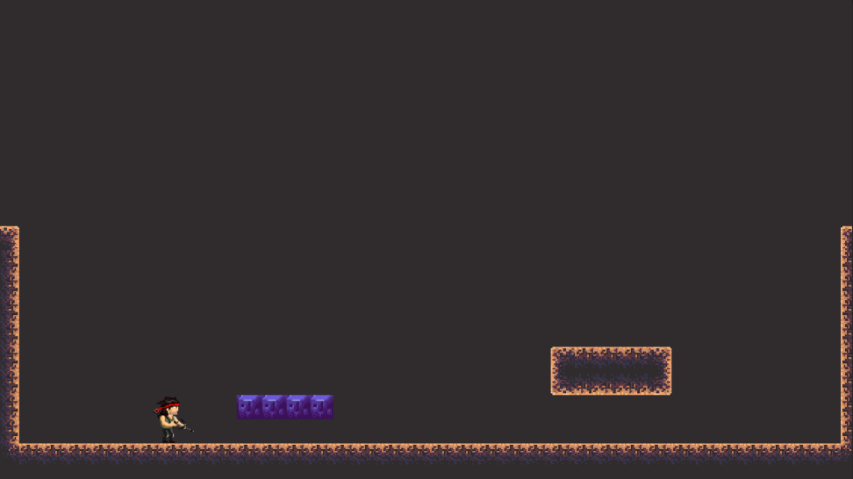

Figura 2. Cenário de teste do jogo Brain Wars, evidenciando o estilo pixelado e o traço do personagem principal.

## Título do jogo

Brain Wars.

## O que faz dele único?

Tema pouco explorado na literatura em geral, mas que, ao meu ver, vai se tornar importantíssimo até a metade do século XXI.

## Principais *Gameplay Features* (Recursos de Jogabilidade)

* Essenciais:
  + Metroidvania + Espionagem.
  + Habilidades desbloqueáveis, como dois pulos, “dash” e rastejamento.
  + Habilidades são usadas para a exploração do cenário.
  + O sistema de combate envolve movimentos precisos para atacar e desviar de ataques inimigos. Você, por exemplo, pode abaixar-se para desviar de um inimigo voador ou de um ataque laser de um chefe.
  + Sistema de mapas interconectados.
* Básicos:
  + Perspectiva plataforma 2D.
  + O jogador controla um personagem bem ao estilo dos anos 80 (e.g. Rambo, Predador).
  + Mescla de elementos em pixel art e flat design.
  + Vários tipos de inimigos.
  + Músicas criadas em softwares como Music Maker, dando a ambientação necessária ao jogo.
* Especial:
  + Jogador com física sem fricção (por meio de PhysicsMateial2D da Unity), o que possibilita um sentimento bom quando você pula em uma plataforma e escorrega um pouco para cima, alcançando o topo com a ajuda da física do jogo,
  + Você se sente recompensado ao desviar de um projétil inimigo ao abaixar-se, uma habilidade adquirida ao longo do jogo.
* Extras:
  + Sistema de checkpoints.
  + Sistema de teleporte para salas previamente visitadas (similar a Hollow Knight e Castlevania: Symphony of the Night).
  + Às vezes você deverá pegar uma chave em um lugar para abrir uma porta em outro local.

# **Módulo 2 - Público-alvo e Plataformas**

## Público alvo

Maiores de 13 anos de todo o mundo, falantes da língua inglesa, e de ambos os sexos. Quero incluir também como público aquelas pessoas que se autodenominam Tis (“Targeted Individuals”, ou indivíduos-alvo), que normalmente estão confusas e sem amparo na arte ou ciência. Nesse aspecto, o jogo é principalmente voltado para a faixa dos **20-30 anos**, que é a faixa em que pessoas começam a desenvolver psicopatologias diversas. O público deve conseguir jogar jogos de maneira moderadamente boa. Ou seja, devem ser Midcore (meio termo entre dificuldade e diversão). Nada impede que pessoas curiosas quanto ao assunto joguem para entender melhor sobre o tema.

## Plataforma

Jogo desenvolvido para qualquer PC que rode jogos 2D básicos (1080p) feitos na Unity.

## Gênero do jogo

Jogo de ação estilo metroidvania + espionagem.

## Modelo de negócios

O jogo será Premium, vendido na Steam por um preço acessível para todo o público-alvo supracitado (entre R$2,00 e R$5,00). Muitos jogos de alto nível (inclusive alguns AAA) estão tendo descontos cada vez maiores. Um preço menor, como mencionado, é necessário para que ele possa concorrer entre jogos indies menores. Além disso, pessoas que sofrem de psicopatologias normalmente não possuem muito dinheiro, então o preço deve condizer com a situação delas.

# **Módulo 3 - Produção**

## Pré-*alpha*

Definir a Engine (Unity) e procurar por Assets que possam ser usados no projeto, mas fazendo os próprios assets quando não encontrados aqueles para mecânicas planejadas.

## Protótipo

Criar mecânicas básicas do jogo e implementá-las na Unity (veja o protótipo de Brain Wars: <https://youtu.be/AVeicPuaqfs>).

## Versão *Alpha*

Criar fases, inimigos, chefes, locais de coleta de habilidades novas, pontos de checkpoint e sistema de mapa, além de incluir sons, efeitos e físicas interessantes para o jogo. Eu, como PcD mental, entendo que o jogo não pode ter imagens muito chamativas, como com a presença de olhos esbugalhados ou coisas que gerem medo nos jogadores. Isso já me fez ter muito medo há alguns anos.

## Versão *Beta*

Essa será a versão do jogo em que tudo já está implementado, somente poderão ser corrigidos alguns bugs ou outros artefatos que podem interferir pouco na experiência do jgoo.

## Versão *Closed Beta*

Chamar amigos para que joguem o jogo e deem seus feedbacks. Em seguida, procurar por um público TI em grupos do Facebook para que testem e avaliem como se sentem em relação ao jogo. Lembrar que no Alpha eu deixei tudo tranquilo para que as pessoas não sintam medo de jogar.

## Versão *Release Candidate*

Polir o jogo baseado nos feedbacks dos amigos e TIs chamados para o playtest. Serão os últimos ajustes para a validação para a versão final do jogo.

## Versão *Gold*

Jogo finalizado, com todas as mecânicas e sistemas funcionando de acordo com o planejado.

# **Módulo 4 - Jogabilidade I: OCR e 3Cs**

## OCR

### Objetivo

* Objetivo Principal:
  + O objetivo é apresentado logo no início do jogo (<https://youtu.be/5Q3bR4GYa68>). Você deve controlar um soldado ateu para destruir a base religiosa existente na região do Cerrado (localidade entre Minas Gerais e Goiás).
* Objetivos secundários:
  + Encontrar todas as habilidades secretas.
  + Derrotar todos os chefes.
  + Os jogadores também poderão fazer speedrun do jogo, ou então ter o desafio pessoal de zerar o jogo sem morrer.

### Desafio

Os desafios se mostram em forma das fases e dos inimigos. Haverá vários tipos de inimigos, cada um com seu próprio estilo de batalha. Também haverá vários chefes (incluindo alguns secretos). As fases, inimigos e chefes vão ficar cada vez mais complexos, sendo que o jogador deverá usar cada vez mais habilidades (adquiridas ao longo do gameplay) para dominá-los. O jogador poderá vencer, caso use suas habilidades para derrotar o chefe final do jogo, ou perder, caso morra devido a ataques inimigos ou obstáculos nas fases. Esses obstáculos serão em forma de: cenários destrutíveis, plataformas giratórias, buracos – além dos vários tipos de inimigos (voadores ou terrestres). O level design ajudará a ensinar como passar de todos os obstáculos do jogo (Figura 3).

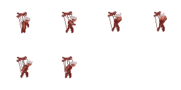

Figura 3. Exemplo de inimigo do jogo: marionete.

### Recompensas

Haverá recompensas narrativas, com a apresentação de novas partes da história, de itens, com o ganho de novas habilidades, e, talvez, de requisitos, com recompensas da Steam. Mais especificamente, o personagem ganhará novas habilidades após derrotar alguns chefes principais do jogo. Usando essas habilidades, os jogadores poderão acessar áreas que não podiam ser alcançadas antes. O personagem vai ganhando a habilidade de conversar com o HQ durante o jogo, o que o fará ter conversas por walkie-talkies no estilo Metal Gear Solid. Por exemplo, uma conversa envolverá a história de Anaxágoras, filósofo pré-socrático que escreveu um best-seller científico em sua época, e que dizia coisas como: o sol não é uma divindade, mas algo gigante pegando fogo. Os religiosos da época o prenderam por isso. Outra história será a de Hipátia, primeira mulher documentada como matemática e que, mesmo no século V d.C., foi torturada até a morte por cristãos. Outras histórias serão as de Copérnico, Galileu e Kepler, além de Giordano Bruno, que foi queimado pela Inquisição.

## 3Cs

### Câmera

A câmera será do tipo Rastreamento – Side View.

### Personagem

O personagem é humano, que corre, pula, joga uma flecha usando o arco-e-flecha e faz dash, além de poder rastejar-se pelo chão.

### Controle

O controle é feito a partir do teclado (setas, control, espaço e alt) ou joystick (setas, X, A, B – formato XBOX). O jogador anda para a esquerda, direita, cima e baixo, como em jogos plataforma. As habilidades especiais, como dois pulos, dash e rastejo não irão começar habilitadas. O jogador deverá passar de desafios para coletá-las. A plataforma do jogo será o PC, vendido por meio da Steam. Os controles não são complexos demais (reforçando o estilo Midcore do público-alvo). Como dito anteriormente, talvez será usado o recurso das recompensas Steam. O botão espaço irá fazer o jogador pular, o botão alt dará um dash, e o botão control fará o ataque. Se você pegar a habilidade de rastejar, você poderá se abaixar após segurar a seta para baixo por mais ou menos um segundo. Os comandos estão especificados a seguir (Figuras 4 e 5).

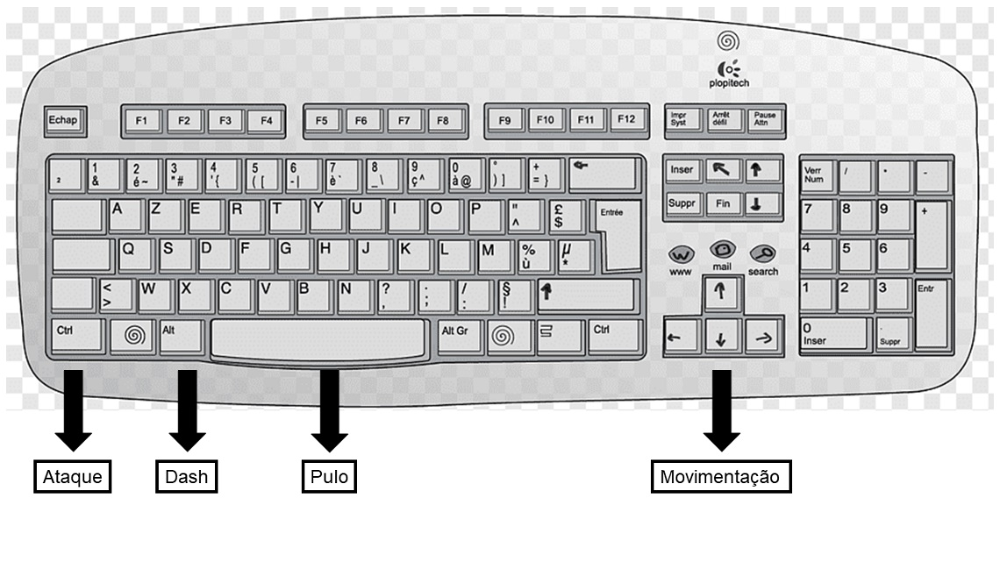

Figura 4. Comandos ao usar o teclado.

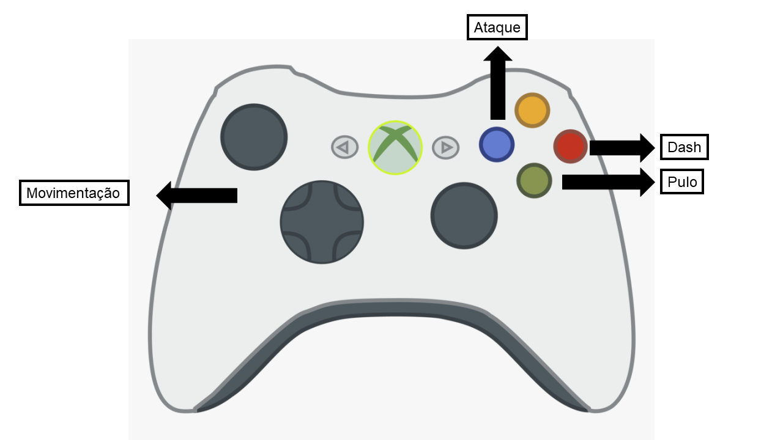

Figura 5. Comandos ao usar o joystick.

# **Módulo 5 - Jogabilidade II: Regras e Estrutura do Jogo**

## Quais as principais habilidades exigidas no jogo?

O jogo exige Timing, Reflexos e Inteligência. O timing existe, por exemplo, no ataque do personagem. Quando você pressiona o botão de ataque, o jogador começa a animação de ataque. A flecha só sai do personagem alguns centésimos de segundo depois. Os reflexos são necessários para, por exemplo, desviar de ataques inimigos no tempo certo. A inteligência é necessária para passar de puzzles em alguns níveis do jogo.

## Que tipo de experiência você quer passar com o seu jogo?

Deve ser uma experiência de ação empolgante, mas que vai também se tornando tensa com o passar do jogo. O jogador começa fora das cavernas onde ficam as bases religiosas. Quando ele entra nas cavernas, tudo vai ficando meio macabro. A narrativa e o visual pixel art, além das músicas 8-bits, vão dando o toque necessário para a imersão do jogador.

## Quais motivações você vai apresentar para os seus jogadores?

Haverá motivações de ação satisfatória, perspectiva de sucesso e significado. Cada ação de ataque bem-sucedida (tempo certo) dará uma satisfação ao jogador. Além disso, alguns chefes darão habilidades novas ao jogador, dando uma perspectiva de que o sucesso está chegando. Ainda, a experiência narrativa dará significado ao jogo, pois gradualmente o jogador vai chegando ao centro de operações das neuroarmas dos religiosos.

# **Módulo 6 - Jogabilidade III: Fluxo**

## Para garantir a variedade e ritmo do jogo, quais são as suas mecânicas auxiliares e modificadores no jogo?

Quanto às mecânicas auxiliares, durante o jogo o personagem vai adquirir habilidades novas: dois pulos, dash e rastejar. Os dois pulos serão usados para alcançar área previamente inalcançáveis e novas áreas a surgir. O dash poderá ser usado em conjunto com os dois pulos para alcançar novas áreas, além de poder ser usado contra inimigos e chefes. O personagem também ganhará a habilidade de rastejar. Ele poderá usar essa habilidade para alcançar novas áreas, além de poder usar para passar despercebido por alguns inimigos. Por exemplo, um inimigo voador não vai voar até você caso você chegue perto rastejando. Quanto aos modificadores, haverá lugares com magnitudes de gravidade diferentes. Tanto por uma tecnologia antigravidade em algum nível quanto por uma área com um corpo d’água.

## Quais são as recompensas no jogo?

O jogador pode alcançar áreas com livros. Esses livros contam histórias de pensadores, fatos científicos, ou descrições de brigas religiosas na história da humanidade. O jogador também ganhará recompensas Steam por completar o jogo totalmente. Haverá chefes opcionais. Ao vencê-los, você saberá mais sobre a história do jogo.

## Quais são os seus inimigos e desafios no jogo?

Haverá inimigos passivos e reativos. Por exemplo, um rato só te ataca se você encostar nele (Figura 6), enquanto um humanoide cristalizado te ataca ativamente (Figura 7). Haverá, também, chefes obrigatórios e optativos. Além disso, você vai encontrar obstáculos, como cenários destrutíveis, ao longo do jogo. Esteticamente, os backgounds começarão sendo proceduralmente criados ([https://assetstore.unity.com/packages/2d/textures-materials/2d-procedural-background-generator-with-weather-effects-187999#description](https://assetstore.unity.com/packages/2d/textures-materials/2d-procedural-background-generator-with-weather-effects-187999%23description)). Quando o jogador entrar nas cavernas, os backgrounds serão pelo menos 6 diferentes (exemplo: Figura 8).

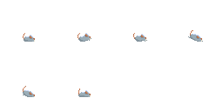

Figura 6. Inimigo: rato.

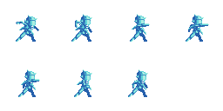

Figura 7. Inimigo: humanoide cristalizado.

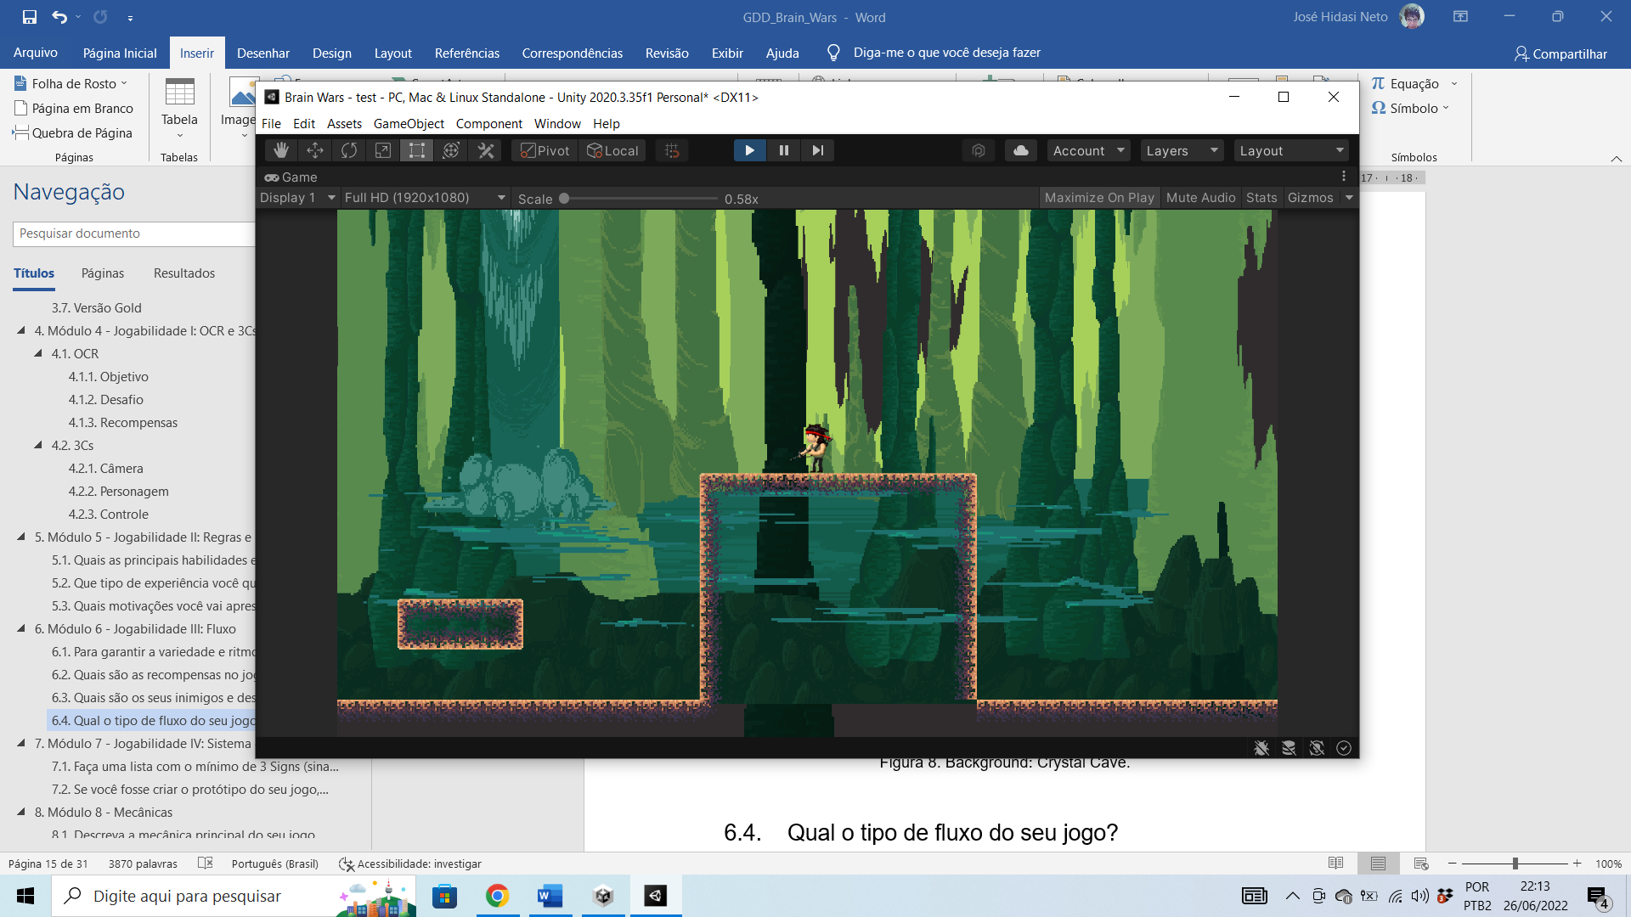

Figura 8. Background: Cave.

## Qual o tipo de fluxo do seu jogo?

O jogo seguirá a teoria do fluxo (Figura 9). Mais especificamente, apresentará macrofluxo, em que a dificuldade vai se adaptar em relação à habilidade do jogador (quanto mais distante do início do jogo, mais difícil). O objetivo principal do macrofluxo será evitar a ansiedade (muita dificuldade) e o tédio (muita habilidade).

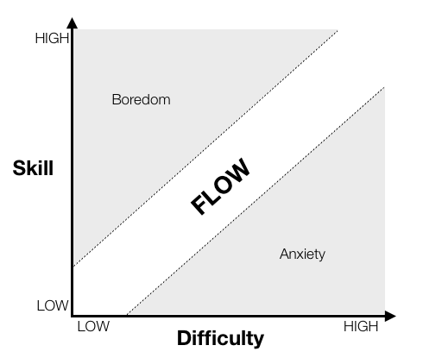

Figura 9. Esquema a ser seguido para o fluxo do jogo.

# **Módulo 7 - Jogabilidade IV: Sistema e Protótipo**

## Faça uma lista com o mínimo de 3 *Signs* (sinais) e 3 *Feedbacks* (retornos) do seu jogo

* Signs:
  + Quando o jogador avistar água (onde ele pode nadar), o tilemap será diferente, sendo mais azulado. Isso diferenciará a água de um buraco.
  + Os orbes que darão habilidades novas serão chamativos, soltando raios em sua volta.
  + Quando houver alguns inimigos na fase, você ouvirá alguns de seus sons mesmo quando um pouco distantes (e.g. sons de morcego na fase).
* Feedbacks:
  + Quando o personagem encostar em um orbe para adquirir uma nova habilidade, partículas voarão pelo ar.
  + Quando o jogador atirar em cenários destrutíveis, partículas voarão pelo ar.
  + Quando o jogador for atacado, ele fará uma animação, demonstrando que levou dano.

## Se você fosse criar o protótipo do seu jogo, quais as 3 mecânicas que você gostaria de validar?

Dois pulos, dash e rastejar (<https://youtu.be/AVeicPuaqfs>). Os dois pulos são essenciais, pois em todo jogo bom de ação existe a habilidade adquirível ou nativa de dar dois ou mais pulos (e.g. The Messenger)l. Com os dois pulos é possível alcançar lugares mais altos, dando um novo ar à jogabilidade. Ainda, se usado em conjunto com o dash, será possível alcançar lugares ainda mais difíceis de se alcançar. O dash poderá ser usado, também, para desviar de ataques inimigos e para andar pela fase mais depressa. A habilidade de rastejar vai possibilitar o personagem a não ser percebido por alguns inimigos em certos momentos do jogo. O jogador também poderá utilizar a habilidade para desviar de ataques inimigos, incluindo chefes. Observando essas mecânicas básicas será muito mais fácil planejar o jogo em sua totalidade.

# **Módulo 8 - Mecânicas**

## Descreva a mecânica principal do seu jogo

Resumindo o jogo, o jogador anda para a esquerda ou direita, pulando (1x, e mais tarde 2x), fazendo dash (quando desbloqueado), e rastejando no chão. Ele também pode atacar. Para isso, usa-se um animation event dentro da animação do ataque, fazendo com que a flecha saia alguns centésimos de segundo depois de apertar o botão de ataque. Quando tiver água, o personagem vai nadar (<https://youtu.be/AjnSDNO7nBA>). Esse é todo o sistema de movimentação do player, mas se for resumir o jogo em **uma mecânica**, com certeza será o ataque básico, que tem todo um timing para acertar corretamente nos inimigos.

## Liste 3 regras do seu jogo

* O personagem não pode encostar nos inimigos. Caso contrário, ele perderá vida e poderá morrer.
* Ele também não pode cair em buracos, podendo voltar ao último checkpoint caso isso aconteça.
* A vida não pode cair a 0. Caso contrário, o jogo terminará com um game over, e o jogador deverá reiniciar no último jogo salvo.

## Liste 3 parâmetros que você vai utilizar na sua mecânica principal

Dano causado (se um inimigo tiver 100 de vida, precisará de dois ataques de 50) e recebido (um inimigo comum, como um rato, tira 10 de 100 pontos de vida do jogador), tamanho do pulo (gravidade=5, tamanho do pulo de aproximadamente 3 metros), e velocidade da corrida – 5-7) e do dash (aproximadamente 12).

Tabela 1. Alguns parâmetros básicos do jogo a serem testados na prototipagem.

|  |  |
| --- | --- |
| Vida | 100 |
| Dano causado | 50 |
| Dano recebido passivamente | 10 |
| Gravidade | 5 |
| Altura do pulo | 3 |
| Velocidade da corrida | 5-7 |
| Velocidade do dash | 12 |

# **Módulo 9 - Level Design I: Tutorial e Progressão**

## Qual tipo de tutorial você vai utilizar e porquê?

Será uma mistura de imersivo com explicativo. Por exemplo, quando o personagem começar o jogo, haverá cenários destrutíveis em frente. Ele vai perceber que não tem como sair para nenhum outro lugar, então vai atirar na rocha. Quando o jogador adquirir mais habilidades, uma breve explicação será mostrada como diálogo, mas, mesmo assim, haverá obstáculos sobre os quais o jogador terá que raciocinar para passá-los.

## Liste 3 tipos de Power-ups que você irá utilizar no seu jogo

Haverá 4 tipos de power-ups permanentes: dois pulos, dash, rastejar, e nadar.

# **Módulo 10 - Level Design II: Níveis de Dificuldade**

## Liste 3 exemplos de “Nível de poder” que você irá utilizar no seu jogo

Os níveis de poder serão definidos pelas habilidades extras que o personagem adquirir ao longo do jogo. Ele, sequencialmente, poderá: pular duas vezes, nadar, rastejar, fazer dash. Cada habilidade nova aparecerá após um chefe. Ao final do jogo, o personagem poderá realizar todas as habilidades. Com cada habilidade nova, o jogador terá inimigos novos ou obstáculos novos em uma nova fase do jogo. Isso aumentará a complexidade da jogabilidade, pois os jogadores terão que raciocinar rápido sobre quais habilidades usar para passar dos novos obstáculos. Seguindo a Figura 9, o fluxo do jogo será determinado com a fase em que o jogador estiver e com a quantidade de habilidades que tiver. Também é possível a inclusão de mais vida, com itens que deem upgrades de aumento de health. Dessa forma, os jogadores podem ser recompensados pela exploração do cenário. Com todas as habilidades e todo o health possível, o personagem atingirá todo o nível de poder.

## Liste 1 habilidade de “Nível de habilidade” que o seu jogo irá exigir dos jogadores

Habilidade motora: o jogador terá que atacar (com timing certo) e desviar de ataques inimigos. Os primeiros inimigos apenas vão andar de um lado para o outro e atacarão passivamente o jogador. Os inimigos seguintes, perceberão a presença do personagem e o atacarão ativamente, seguindo uma máquina de estado finita. Alguns inimigos irão atacar à distância, e o jogador poderá desviar desses ataques abaixando ou pulando. Os chefes terão alguns ataques disponíveis. Por exemplo, um dos primeiros chefes pulará e cairá em cima do personagem principal, sendo necessário usar o dash no momento correto para desviar. Outro chefe irá para e soltar um laser gigante em direção ao jogador, e só poderá ser desviado ao rastejar. Todas essas mecânicas vão definir o nivelamento da dificuldade do jogo, sendo que o último chefe será o mais difícil ou o segundo mais difícil (caso haja um chefe opcional mais difícil que o chefe final).

# **Módulo 11 - Level Design III: Comportamento dos Inimigos**

## Liste 1 exemplo de “Máquina de estado finita” com 3 estados de comportamento dentro do seu jogo

O inimigo já apresentado aqui, chamado humanoide cristalizado (Figura 7), terá uma máquina de estado finita com três comportamentos: patrulha (em que vai ficar andando de um lado para o outro), seguir personagem, e ataque (Figura 10). O inimigo começa patrulhando. Se ele avistar um inimigo (personagem), ele começará a perseguir o inimigo. Caso o jogador fuja, ele voltará à patrulha. Caso o jogador esteja próximo o suficiente, o inimigo começará a atacar até que o personagem morra. Depois, voltará à patrulha. Se o inimigo for derrotado, ele desaparecerá. Se o personagem for derrotado, ele voltará para o último checkpoint.

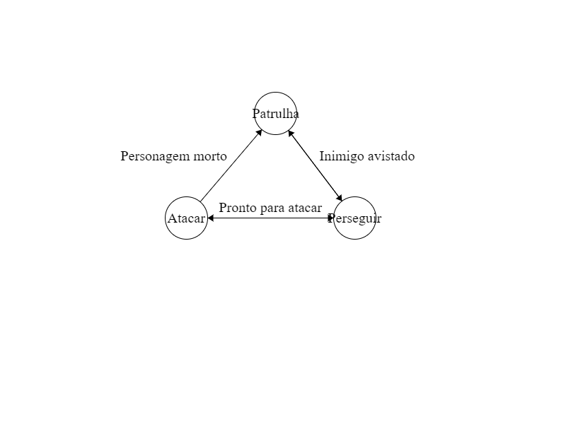

Figura 10. Fluxograma da máquina de estado finita, indicando as etapas do inimigo.

# **Módulo 12 - Level Design IV: Balanceamento**

## Liste 3 sistemas de mecânicas que poderão ser balanceados no seu jogo

A primeira mecânica que pode ser balanceada no jogo é a habilidade de nadar. Vou precisar de muito cuidado para escolher uma GravityScale boa para que o jogador sinta que está nadando. A segunda mecânica é o dash. Além de ele não poder ser muito rápido, tenho que ter certeza de que o personagem não ficará invencível enquanto realiza a ação. Além disso, o contador para realizar diversos dashes deve ser pensado com cuidado para que o jogador não fique só utilizando o dash a todo o momento. Outra mecânica é relativa ao primeiro chefe do jogo (Figura 11). Ele vai atirar pedras e pular no jogador. Tanto a velocidade da pedra quanto a da caída do chefe devem ser balanceadas direito para que o jogador possa pular da pedra e para que o jogador possa andar para o lado enquanto o inimigo cai. Esses são os movimentos básicos do jogador, e serão testados logo no primeiro chefe. Mais tarde no jogo, outro chefe também vai ter a habilidade de cair, mas será mais rápido, fazendo ser necessário o uso do dash por parte do jogador.

Figura 11. Primeiro chefe do jogo: “big no-hoper”.

# **Módulo 13 - História e Narrativa**

## Em até 2 parágrafos, resuma como será a história de seu jogo

Ondas representam a descoberta que fez os humanos desenvolverem grandes tecnologias. Começando no início do Paleolítico Superior, flautas começaram a ser feitas para fazer sons. Mais tarde, grandes salas em cavernas foram feitas para que o som reverberasse de uma maneira que agradasse as pessoas. Foi somente no século XX que as ondas começaram a ser usadas em tecnologias que envolvessem máquinas. Submarinos começaram, por exemplo, a usar sonares para procurar por outros submarinos. Esses sonares afetam a vida marinha. Já foi evidenciado em vários trabalhos que os sonares causam palpitação em baleias e golfinhos, e que os fazem fazer coisas estranhas no mar. Chegando no século XXI, essa tecnologia começou a ser usada em humanos, em guerras religiosas que envolvessem pessoas comuns.

Quando a guerra atingiu o ápice, os ateus viram que perderiam para os religiosos. Então, usaram os últimos recursos para fugir para uma nova morada: Marte. Lá, os ateus esperaram dois séculos para que pudessem presenciar um milagre: uma tempestade solar maior do que a que ocorreu na tempestade solar do evento Carrington, em 1859 (curiosamente, o mesmo ano do lançamento de A Origem das Espécies, de Charles Darwin). O que essa tempestade solar gigante faz? Ela inutiliza todos os dispositivos humanos que, de alguma forma, utilizam energia. Na Terra dos religiosos, os satélites pararam de funcionar, e suas armas tecnológicas ligadas a Inteligência Artificial começaram a falhar. Essa era a oportunidade para que os ateus saíssem de Marte com vários soldados. Cada soldado foi para uma área do planeta. O protagonista sem nome do jogo foi enviado para a região do Cerrado, em uma área entre Goiás e Minas Gerais. Os humanos ateus restantes em Marte esperam ansiosamente por uma resolução do problema na Terra, para que enfim possam voltar a seu planeta, e para que parem de ser usados como cobaias de armas de neuroengenharia em guerras religiosas.

O jogador começa fora da base. Ele primeiro tem que encontrar a entrada. Só assim, ele cai num buraco. Quando ele acaba de cair, está numa sala de salvamento (a primeira), e o jogo realmente começa, com o nome do jogo aparecendo na tela. O jogador vai lutando contra inimigos e chefes, que são pessoas ou animais que enlouqueceram devido ao uso indevido de neuroarmas. No fim, o último chefe é um líder religioso poderoso. Quando ele é derrotado, uma cutscene mostra o mundo e algumas explosões. Os guerreiros se mataram para destruir as bases. Agora as naves próximas da Terra podem invadi-la para que o planeta possa ser, de fato, reconquistado. Pedaços de histórias reais sobre brigas entre religiosos e ateus serão mostrados em forma de pequenos livros ao longo do jogo (<https://youtu.be/4-SUO3u40DQ>).

# **Módulo 14 - Arte**

## Descreva em 1 parágrafo como será o estilo visual do seu jogo e quais as suas referências

O estilo de arte geral do jogo é pixel art. Talvez possa ter uma coisa ou outra vetorizada, mas em geral tudo será pixelado. O concept art mostrado aqui (Figura 12) demonstra como os heróis (Figura 13) e vilões seguem influências de filmes e jogos da década de 80 (Rambo e Predador) e 90 (Super Metroid). A arte em pixel art será baixada em assets específicos ou criada usando o software Pyxel Edit. O estilo não é realista, mas cartunesco, sendo que um humanoide inimigo poderá até duas vezes o tamanho do personagem principal. A resolução do jogo é 1080p, então as imagens são pensadas para essa perspectiva.

Figura 12. Concept art do personagem principal dentro da caverna, que é uma base religiosa.

Figura 13. Herói principal do jogo.

# **Módulo 15 - UI/UX**

## Descreva quais são as principais informações (HUD) que serão apresentadas para os jogadores na tela principal do jogo

Na tela principal do jogo haverá um design bem clean (Figura 14), com apenas dois botões: Continue e New Game. Quando o jogo começar, a tela apresentará a vida do personagem principal (Figura 15).

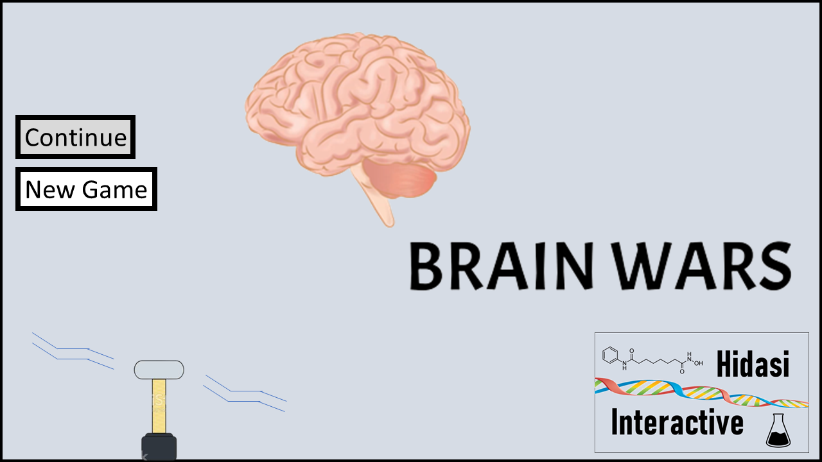

Figura 14. Conceito da tela principal do jogo.

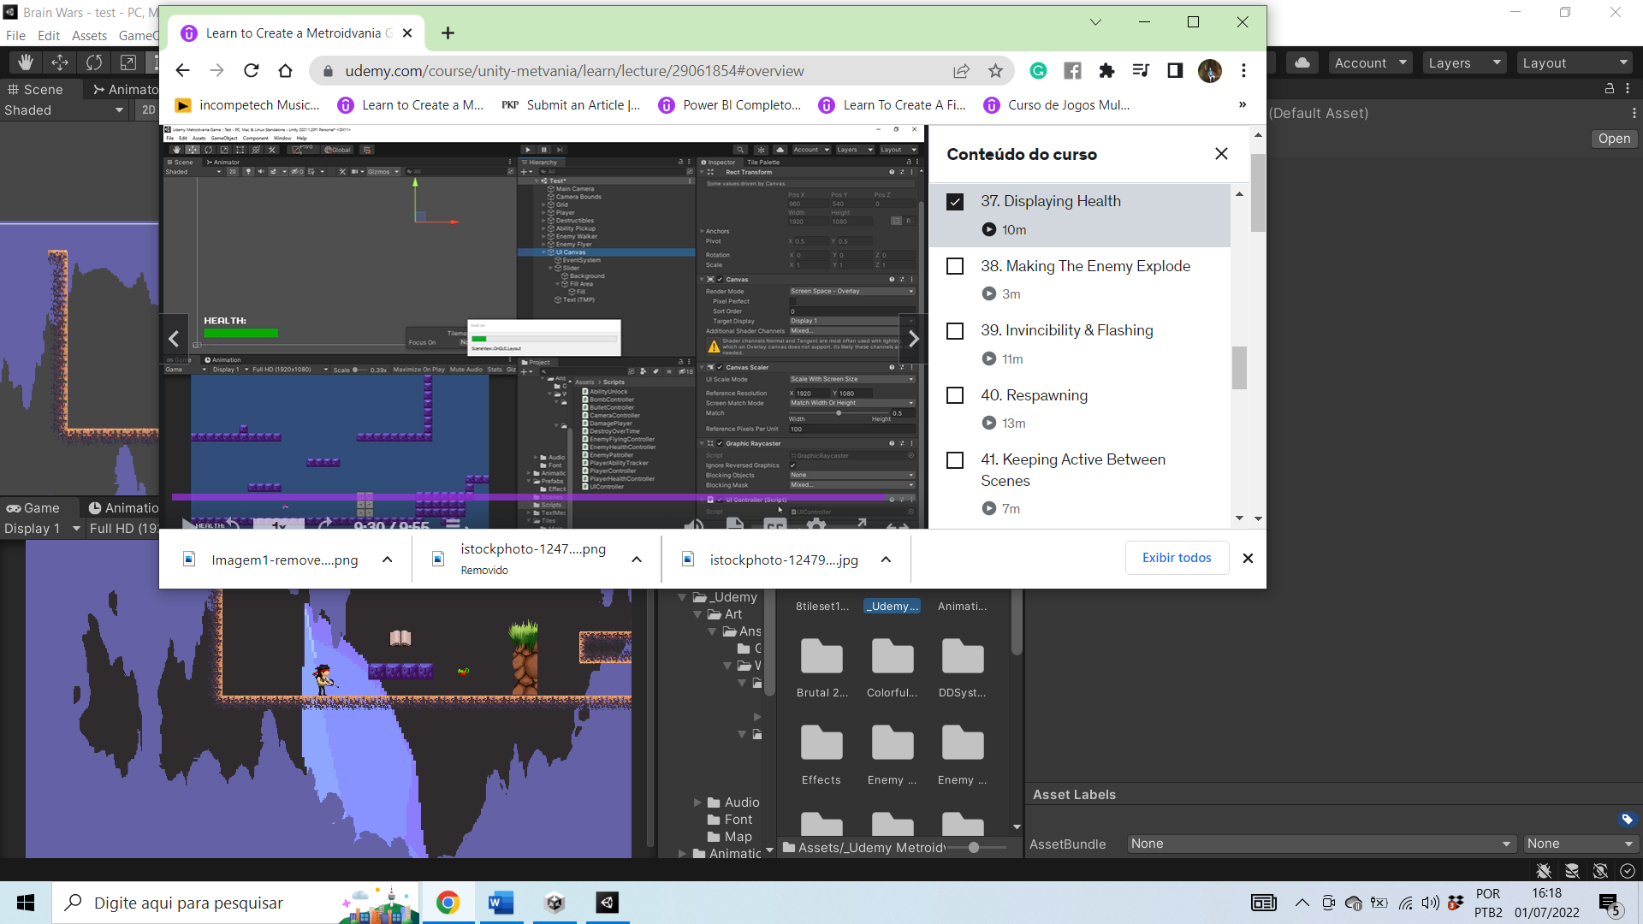

Figura 15. Health do personagem. Ficará no canto superior esquerdo do jogo.

# **Módulo 16 - Programação**

## Liste em ordem de importância, quais são os principais elementos que você irá considerar ao utilizar uma engine e por quê?

A programação será feita na Engine Unity (Figura 16), devido aos seguintes pontos:

* Facilidade, rapidez e eficiência da programação.
* Linguagem com a qual já tenho experiência (C#).
* Facilidade de organizar os arquivos na hierarquia.
* Disponibilidade de Assets.
* Inspector informativo e configurável.
* Facilidade de montar o cenário com tilemaps.
* Facilidade para se trabalhar com jogos 2D.
* Facilidade para criar a IA dos inimigos.
* Presença de vários tutoriais na internet sobre como fazer mecânicas diversas.
* Multiplataforma.

Figura 16. Screenshot do desenvolvimento do jogo dentro da Engine Unity.

# **Módulo 17 - Música e Efeitos Sonoros**

## Descreva em 1 parágrafo como será o estilo musical do seu jogo e quais as suas referências

A maioria das músicas será 8-bits (veja: <https://cazwolf.itch.io/retro-quest>), enquanto os sons serão mais complexos (veja: <https://alan-dalcastagne.itch.io/enemy-sounds-sound-effects>). A primeira e a última música do jogo serão versões sem e com vocal da mesma música (Sync With the Moon; Figura 17), criada por mim e por dois amigos (<https://youtu.be/7NYCBy_-I_8>). As referências são Castlevania, Hollow Knight e bandas de metal, como Lamb of God.

Figura 17. Cena do videoclipe de Sync With the Moon, música-tema de Brain Wars.

# **Módulo 18 - QA (Testes)**

## Liste os 3 principais itens do seu jogo que você quer testar e por quê?

O primeiro item que deve ser testado é a mecânica de nadar, pois ela pode não parecer muito natural no primeiro momento, mas acho que ela ficou condizente com um jogo de ação. O segundo item a ser testado são os dois pulos, que precisam dar uma boa sensação de poder ao jogador. O terceiro item a ser testado é a forma como novas habilidades são adquiridas. É bom que o tutorial imersivo indique corretamente ao jogador quais ações ele deve fazer, mesmo que sejam novas para ele. O teste será feito pelo(s) criador(es) do jogo, seguindo: <https://www.udemy.com/course/testerbootcamp/learn/lecture/26861676?start=0#overview>. O protótipo do jogo será enviado para várias pessoas (como as TIs), incluindo amigos. Formulários serão enviados para que o jogador avalie pontos do jogo. Os resultados dos testes serão usados para fazer a versão alpha do jogo.

# **Módulo 19 - Atividades Interpessoais**

## Liste 3 atividades interpessoais que você acredita serem vitais para o trabalho em equipe e por quê?

O trabalho em equipe exige que um ajude o outro. Portanto, são necessárias algumas atividades para que a equipe se torne cada vez mais junta e motivada. Uma dessas atividades é a comunicação constante. Talvez algumas reuniões semanais ou mensais no Discord ou Google Meet seriam muito bem-vindas. Outra atividade é conhecer mais um sobre o outro. Conhecer a pessoa fisicamente não é obrigatório no ramo dos games, mas seria interessante sair para uma atividade de divertimento em conjunto, como um paintball ou boliche. Uma terceira atividade é comparar resoluções de atividades para que os dois saibam qual é a resolução mais efetiva. Meu primeiro curso foi Biologia, então eu tive alguns cursos de campo, em que tivemos atividades em equipe, bebemos juntos e criamos laços de amizade.

# **Módulo 20 - Criando seu próprio GDD**

## Revisar todos os exercícios passados e faça atualizações e ajustes caso seja necessário

Atualizei e melhorei algumas coisas no GDD. Na seção 1, melhorei a parte das gameplay features. Na seção 4, adicionei figuras dos controles do jogo. No módulo 6, adicionei uma figura do fluxo (flow) do jogo. Na seção 8, adicionei uma tabela com alguns parâmetros do jogo. Na seção 11, adicionei um fluxograma. Na seção 14, adicionei uma arte 2D do personagem principal. Espero que de maneira geral o leitor entenda o design do jogo. Também fiz o protótipo do jogo. Espero que os leitores vejam ou joguem e imaginem o resultado final, que deve ficar pronto daqui a alguns meses.

# **Módulo 21 - Apresentando seu projeto**

## Quais foram os principais aprendizados que você teve no curso e o que você espera do futuro trabalhando com games?

No curso eu aprendi muito sobre os diversos aspectos dos games. O game design é difícil. O designer deve saber como funciona a programação, os programas de lógica, arte e som, a psicologia do jogador, criar fluxogramas, criar e organizar tabelas (inclusive estou fazendo o curso de Power BI), além de saber analisar dados (também estou fazendo o curso de Analista de dados). Eu espero usar todas essas habilidades que aprendi na primeira parte deste curso para aplicá-las nos meus jogos durante o curso de desenvolvedor Unity (e, no futuro, Unreal Engine também). O professor do curso exala conhecimento sobre games, à la Tom Kalinske e Minoru Arakawa. Eu senti que todo o conhecimento sobre games que recebi durante toda a minha vida foi usado, e o professor parece ter conhecido toda essa história que compartilhamos. Eu estou me formando em vários setores do desenvolvimento de games, e espero ser um ótimo developer, designer ou analista aonde quer que eu vá nesse mundo dos games. Como eu sou professor e ecólogo, pretendo aplicar o conhecimento de jogos na área da educação e da divulgação científica. Enquanto faço pós-doutorado em ecologia numa INCT (Instituto Nacional de Ciência e Tecnologia), estou fazendo esses cursos em games, e também cursos na área das Artes. Acho que todo cientista encontra seu lado artístico durante a caminhada da vida, e o meu é voltado completamente para os games. Convido o leitor para entrar nos meus dois websites sobre programação: rfunctions (sobre a linguagem R; <https://rfunctions.blogspot.com>) e Hidasi interactive (meu portfólio de games; <https://hidasiinteractive.com>).